Ministerul Educației, Culturii și Cercetarii

Universitatea Tehnică a Moldovei

FCIM

Departamentul Ingeneria software și automatica

**RAPORT**

la lucrarea de laborator nr. 1

la disciplina „ Tehnologii si Instrumente de dezvoltare a Produselor de Programare”

**Tema:** Versionarea codului sursa utilizand GIT

A efectuat: st. gr. Ti-161 Dima Anastasia

A verificat: Cristian Rusu

Chişinău – 2018

**Scopul lucrarii:** Lucrarea de laborator are ca scop studiul și înțelegerea principiilor de funcționare și utilizare a sistemului distribuit de control al versiunilor numit GIT.

Mersul lucrarii:

I have already an ssh key:

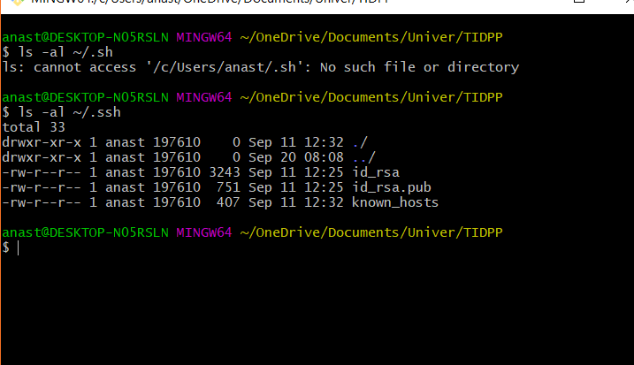

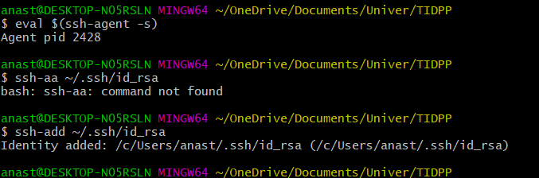

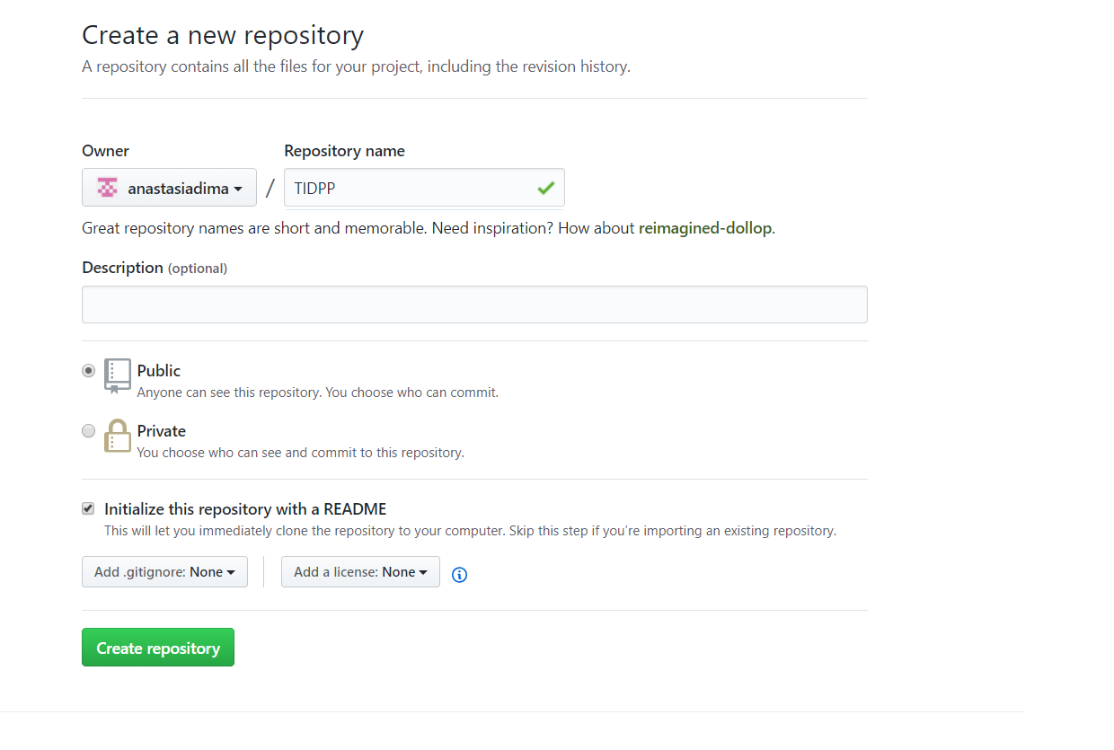

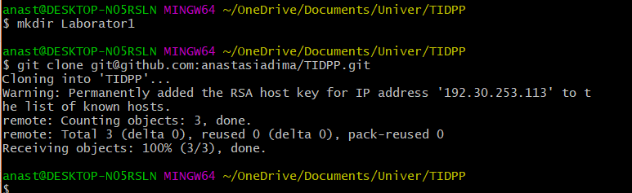

Clone the repository



Creating new brach and move to that

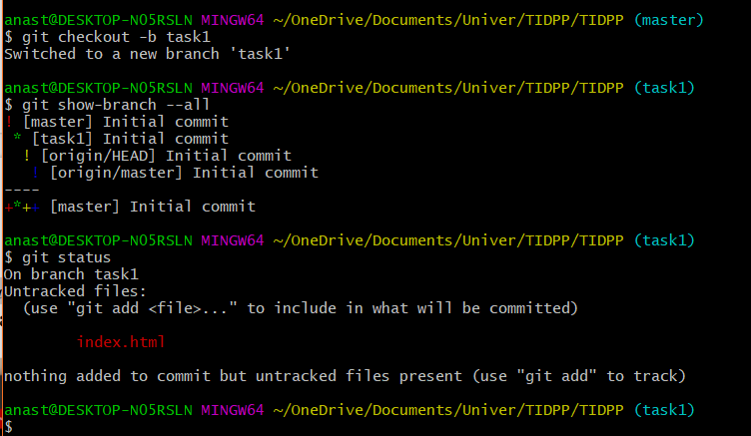

Adding file

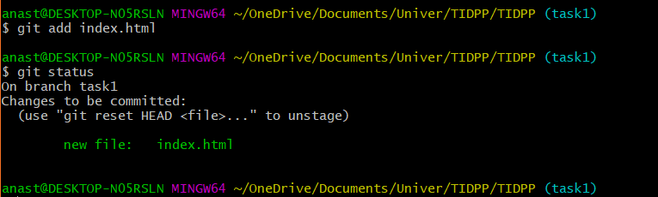

Commit changes

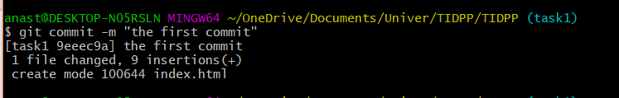

Differences between the files

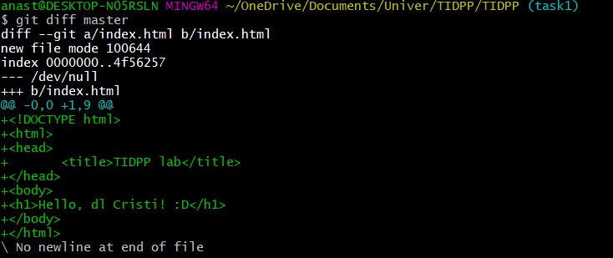

Git merge the changes

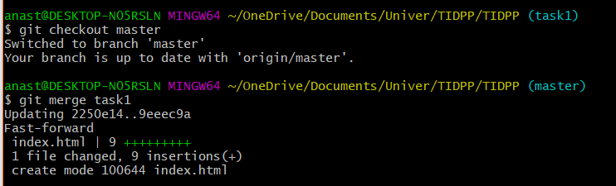

Push to origin

